Univerzitet u Tuzli
Fakultet elektrotehnike
I godina, Osnovi elektrotehnike
Tuzla, 14.01.2002. godine

Zadaci za pismeni dio ispita – 01.02.2002. godine

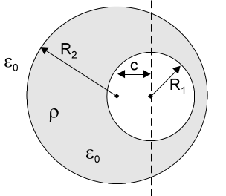
1.(C,P) U vazduhu se nalazi kružni disk ravnomjerno naelektrisan gustinom površinskog naelektrisanja σ=-44,28[nC/m²] i kružna kontura ravnomjerno naelektrisana podužnom količinom naelektrisanja q=35,424[pC/m], slika 1. Odrediti rad sila električnog polja pri pomjeranju probnog naelektrisanja Q_{p}=1[nC] duž putanje od A do B. Poluprečnik kružnog diska je R₂=2[cm], a poluprečnik kružne konture je R₁=1[cm].
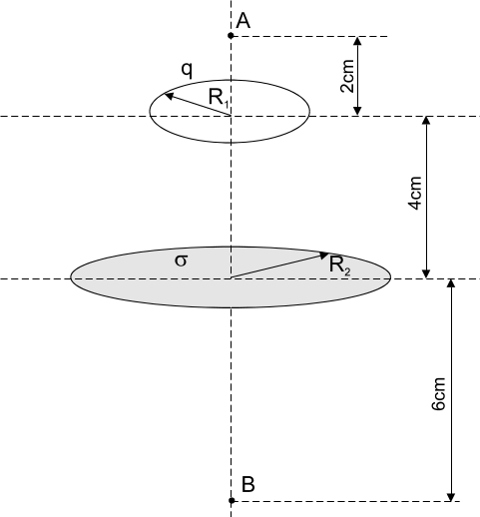
slika 1 slika 2

2. (P) U vazduhu se nalazi sfera poluprečnika R₂, naelektrisana zapreminskom gustinom naelektrisanja ρ. Unutar sfere postoji ekscentrična sferna šupljina poluprečnika R₁, kao na slici 2. Rastojanje između centara sfera je c. Odrediti energiju elektrostatičkog polja u šupljini.

3. (C,P) U električnom kolu prikazanom na slici 3, primjenom principa reciprociteta (uzajamnosti) odrediti jačinu struje I u grani sa otpornikom R.
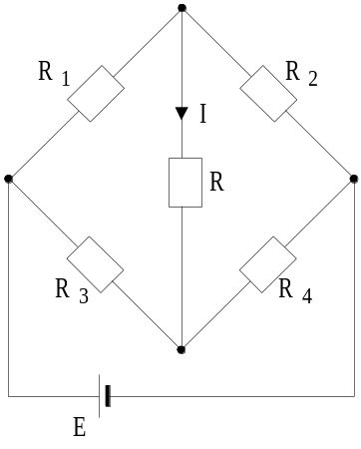  slika 3 | 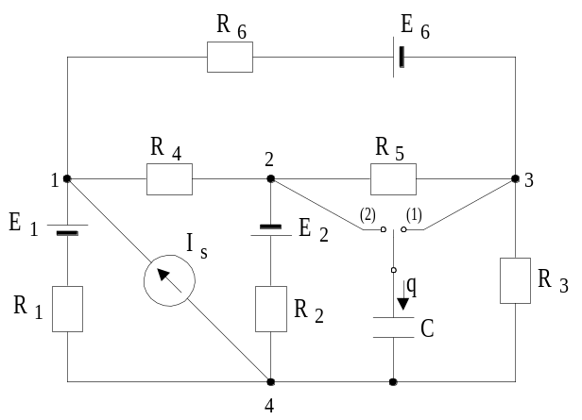  slika 4

4.(P) Kada se prekidač P, u kolu na slici 4, prebaci iz položaja (1) u položaj (2), kroz kondenzator protekne količina naelektrisanja q=2[μC], naznačenim referentnim smjerom. Odrediti otpornost otpornika R₅ i snagu strujnog generatora, u stacionarnim stanju. Poznato je: C=0,5[μF], E₁=76[V], E₂=6[V], E₆=46[V], I_{s}=20[mA], R₁=R₆=2[kΩ], R₂=1[kΩ], R₃=400[Ω], R₄=200[Ω].

5. (C) Odrediti intenzitet vektora magnetne indukcije u tački A konture sa slike 5. Kroz konturu protiče stalna jednosmjerna struja jačine I, a nalazi se u vazduhu. Poluprečnik kružnog dijela konture je a.

6. (C) U električnom kolu na slici 6 poznato je: R=X_{C}=10, R₁=8, X_{L}=6 i 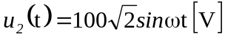. Odrediti trenutnu vrijednost jačine struje i(t) i napona na kondenzatoru u_{C}(t).
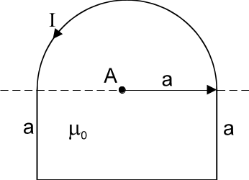  slika 5 | 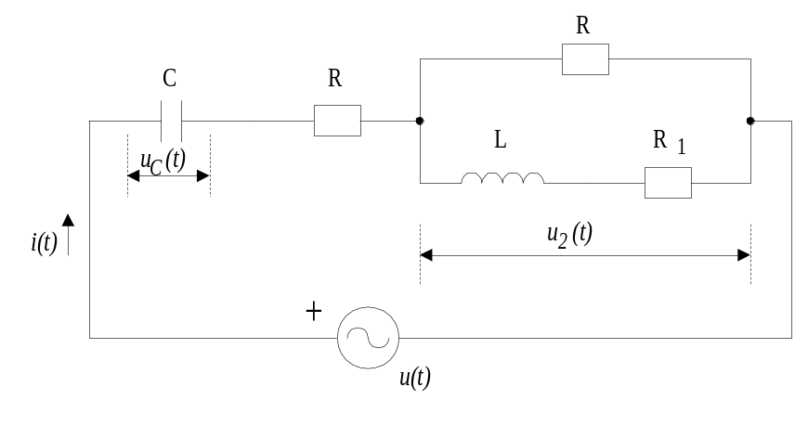slika 6

7. (C) Za trofazno električno kolo prikazano na slici 7, odrediti pokazivanje instrumenta ako se potrošač napaja simetričnim naponom inverznog redoslijeda faza, efektivne vrijednosti faznog napona 220[V]. Poznato je: R=10[Ω], X_{L}=X_{C}=⏐X_{M}⏐=10[Ω].

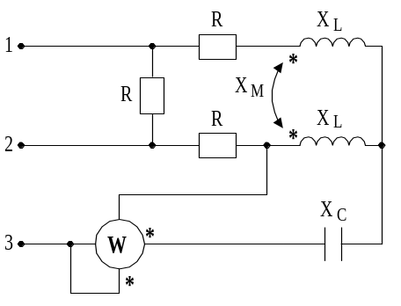

slika 7.

Napomena: Cijeli dio ispita zadaci: 1, 3, 5, 6, 7
I parcijalni dio ispita zadaci; 1, 2, 3, 4

saradnici: mr. sci. Nermin Sarajlić
mr. sci. Tatjana Konjić
mr. sci. Rusejla Sadiković
Emir Skejić, dipl. inž.el.

